DM_Lentilles (Chapitre 16)

Exercice 1 :

Compléter les rayons lumineux sur les schémas ci-dessous.
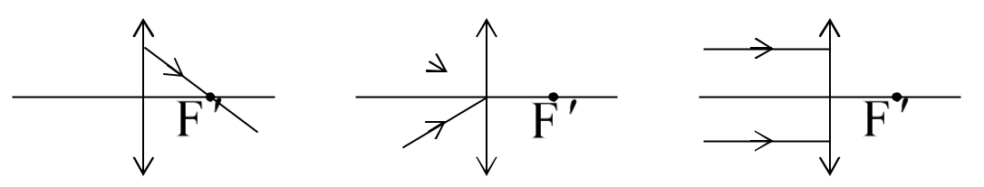

Exercice 2 :

Afin de déterminer la distance focale d’une lentille, on fait arriver un faisceau de lumière parallèle sur la lentille mince convergente.
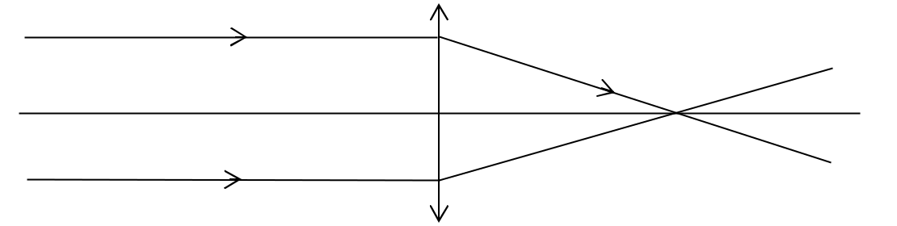

O

Échelle : 1/5

1/ Comment s’appelle le point particulier où tous les rayons convergent après avoir traversé la lentille ? foyer image, noté F’
2/ Déterminer la distance focale de la lentille ? Mesurer la distance entre O et F’ et la multiplier par 5
3/ En déduire la valeur de sa vergence. V = 1/f’ avec f’ en mètre !

Exercice 3 :

1/ Construire l’image A’B’ d’un objet AB de 1 cm de hauteur, placé à 11 cm d’une lentille convergente de

distance focale 5,0 cm. Faire le schéma à l’échelle 1.
2/ Caractériser l’image obtenue. Image réelle, réduite et renversée.
3/ Déterminer graphiquement la taille et la position de l’image par rapport à la lentille. Mesurer sur votre feuille.
4/ La relation de conjugaison s’écrit : 1 / $\overline{OA’}$ $-$ 1 / $\overline{OA}$ = 1 / f’ avec $\overline{OA}$ = - 11 cm et f’ = 5,0 cm ; on a donc
1 / $\overline{OA’}$ = 1 / $\overline{OA}$ + 1 / f’ = 1/(-11) + 1/5 = 0,109 ce qui donne $\overline{OA'}$ = 1 / 0,109 = 9,2 cm.
La relation du grandissement donne γ = - 0,8 ce qui est cohérent avec le fait que l’image soit réduite (0,8 < 1) et renversée (gamme est négatif).

Exercice 4 :

Au cours d’une séance de TP, un élève cherche à obtenir l’image d’un objet lumineux AB plan de 2 cm de hauteur, placé perpendiculairement à l’axe optique d’une lentille convergente. Il obtient une image renversée de 2 cm sur l’écran. Il mesure la distance objet-image et trouve 1 m.

1/ Schématiser l’expérience en prenant comme échelle verticale 1 cm pour 1 cm et comme échelle horizontale 1 cm pour 10 cm. Placer les points A, B, A’ et B’ sachant que $\overline{AA’}$ = 10 cm, $\overline{AB}$ = + 2cm et $\overline{A'B'}$ = - 2 cm puisque l’image est renversée.
2/ Par construction, déterminer la position de la lentille. Tracer le rayon BB’ : l’intersection de ce rayon avec l’axe optique est le centre optique O de la lentille (puisqu’il correspond au rayon non dévié).

3/ Tracer le rayon qui issu de A ressort de la lentille en passant par le foyer image F’ de la lentille.
4/ En déduire la distance focale de cette lentille ainsi que sa vergence. Que remarquez-vous ? On trouve f’ = 2,5 x 10 = 25 cm (donc V = 1/25.10⁻² = 4 δ) ce qui correspond à la moitié de la distance entre l’objet et la lentille.
Le foyer objet F est au milieu du segment [AO].
5/ Donner la valeur du grandissement.
Le grandissement γ = -1 puisque $\overline{AB}$ = + 2cm et $\overline{A'B'}$ = - 2 cm.
6/ Démontrer la remarque faite au 4/ en utilisant la relation de conjugaison et la réponse à la question 5.
$\overline{OA}$ = - $\overline{OA’}$ ce qui donne dans la relation de conjugaison : 1 / $\overline{OA’}$ $-$ 1 / $-\overline{OA’}$ = 1 / f’ soit 2 / $\overline{OA’}$ = 1 / f’ soit f’ = $\overline{OA’}$ / 2 ce qui est bien ce que l’on a trouvé précédemment.

